GE Mapress Kupfer Anschlusswinkel 90Gr abgesetzt, Lochkreis 50mm (Gas) d28-Rp1

Geberit

Eigenschaften

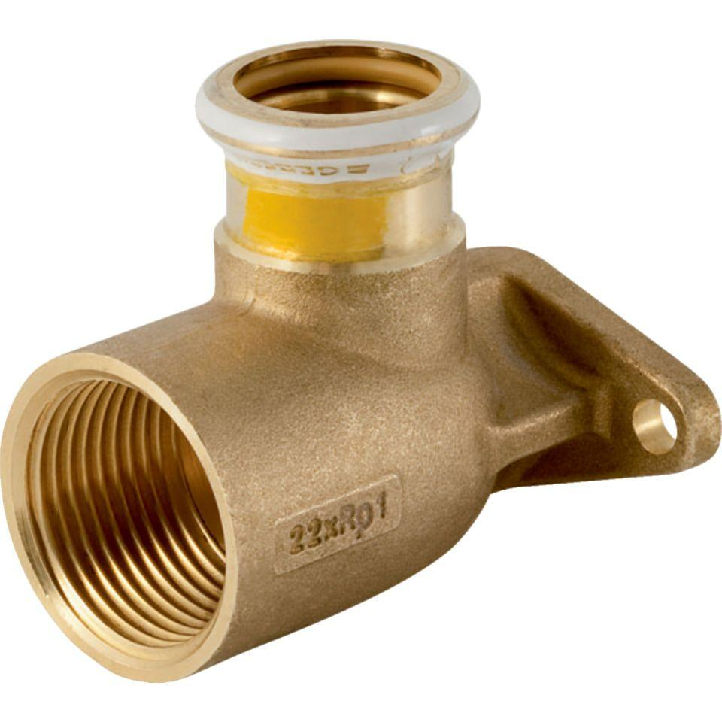

GTIN:

4024723911067

HAN:

91106

Werkstoff

Kupfer